31 octombrie 2019
RAPORT ZILNIC

Calificativ:  NEUTRU | Dosar de politician | B1TV-21:00
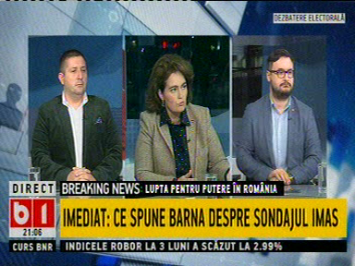 | În cadrul emisiunii „Dosar de politician” de pe postul B1TV, s-au discutat următoarele subiecte:  - Iulia Scântei, senator PNL, spune că PNL va încerca să asigure un climat de stabilitate care să permită soluţii politice şi măsuri economice, precum pregătirea infrastructurii energetice şi rutiere pentru a trece iarna.

Calificativ:  NEUTRU | Minerii continuă protestul | NaţionalTV-18:36  2min 28s  RadioRomânia-22:00  1min 01s
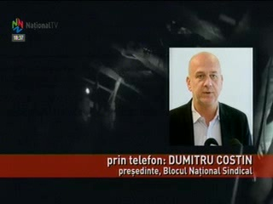 | Protestul minerilor de la minele Uricani şi Paroşeni continuă, aceştia fiind blocaţi de luni în subteran, nemulţumiţi de faptul că nu ştiu ce se va întîmpla cu ei de la începutul anului viitor când se vor închide cele 2 mine. Minerii solicită prelungirea Ordonanţei 36 şi angajarea la minele din cadrul Complexului Energetic Hunedoara pentru cei care nu se pot pensiona încă. Reprezentanţii administraţiei Societăţii Naţionale Închideri Mine Valea Jiului şi reprezentanţii sindicali au discutat cu protestatarii, însă minerii cer garanţii din partea ministerului de resort că solicitările lor vor fi rezolvate.

Calificativ:  NEUTRU | "Casa Verde", repornită | Digi24-19:28  0min 34s
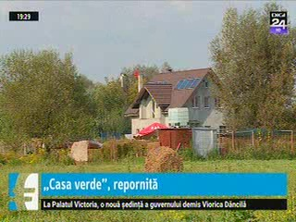 | Programul "Casa Verde", prin care statul finanţează montarea de panouri fotovoltaice, va fi repornit după ce a fost suspendat o lună şi jumătate din cauza unor suspiciuni de fraudă. Cei interesaţi pot depune cereri începând cu miercurea viitoare.

